毕业设计（论文）开题报告

学 院：
专 业：
学 号：
姓 名：
题 目：
指导教师：
开题日期：

填写说明
1．此报告应在指导教师指导下，由学生在毕业设计（论文）工作前期完成；
2．文中引用参考文献处应标出文献序号，文后参考文献的书写，应按照《信息与文献—参考文献著录规则》（GB/T 7714-2015）的规定进行书写；
3．文中排版采用小四号宋体，26磅行距；
4．可根据需要自行加页。

毕业设计（论文）题目：
题目性质：（ D ） A 结合科研课题；B 结合工程项目；C 结合社会实际；D 其它。
- 选题背景及依据（说明选题背景、目的和意义）
高校校园内美食选择具有高频、即时、强主观的特点。当前校园信息多分散在社交平台或即时聊天群中，存在内容不可检索、缺少结构化评分体系、难以沉淀历史口碑等问题。为解决上述痛点，本课题拟建设校园美食点评与推荐平台，使学生能够基于分类、口味、价格等信息进行检索与比较，并通过点评、评论互动形成可持续更新的校园美食数据库。
本课题拟设计并实现“校园美食点评与推荐平台”，通过分类管理、关键词搜索、评分点评、评论互动、点赞收藏等机制，将分散的校园美食信息转化为可检索、可对比、可沉淀的数据资源，并在此基础上引入用户画像与历史行为数据，提供可解释、易实现的推荐策略，从而降低用户决策成本，提升平台服务价值。其意义主要体现在以下三个层面：
（1）用户价值层面：
为学生提供统一入口，支持按分类/口味/价格等维度快速筛选；通过评分体系与图文点评降低试错成本；通过个性化推荐减少“盲选”，提升满意度与使用黏性。
（2）校园信息共享层面：
平台可将零散的口碑信息转化为结构化数据，形成“可持续更新”的校园美食数据库，沉淀历史口碑，促进学生间经验共享。
（3）工程实践与教学目标层面：
课题覆盖需求分析、数据库设计、接口设计、权限控制、推荐策略落地、测试评估与部署等完整开发链路，能够体现 Web 应用开发的综合能力与工程化思维。
本课题的目标是实现一个面向校园场景的 Web 平台：在满足基本点评功能的基础上，引入用户画像与历史行为，提供可解释、易实现的推荐策略，从而降低用户决策成本，提升平台使用价值与信息共享效率。
- 文献综述（或调研报告）
随着智慧校园与校园服务数字化的发展，面向师生生活场景的一体化服务平台逐渐成为高校信息化的重要组成部分。相关研究指出，校园服务平台的价值不仅体现在业务在线化，还体现在将分散信息进行整合、降低师生获取信息与办理事务的成本，从而提升服务体验与管理效率。 在此背景下，围绕校园生活的“信息发布—互动反馈—数据沉淀”的应用形态不断出现（如校园资源共享、生活服务小程序等），其共同特征是强调用户需求驱动、模块化功能设计以及可持续运营。校园美食选择属于高频生活决策，具有强主观与即时性特征，但现有信息往往分散在社交平台与群聊中，难以形成结构化沉淀。因此，构建校园美食点评与推荐平台符合校园生活服务“聚合信息、沉淀数据、提升效率”的总体趋势，并具有明确的应用场景支撑。
推荐系统常见方法包括协同过滤、基于内容的推荐与混合推荐。Resnick 与 Varian 早期对推荐系统概念与应用进行了总结，指出推荐系统可通过聚合群体意见辅助用户决策。
在协同过滤方面，Sarwar 等提出的基于物品的协同过滤通过预计算物品相似度提升在线可扩展性，适用于评分矩阵稀疏但需要实时推荐的场景。
同时，《Recommender Systems Handbook》系统归纳了推荐系统的核心问题（冷启动、稀疏性、可解释性、评估方法等），为本课题选择“轻量可落地”的推荐方案提供了理论参考。
工程实现方面，Spring Boot 在 Java Web 开发中具有快速集成与工程化优势，可基于 Spring MVC 构建 REST 风格接口，便于前后端分离与模块扩展。
综合调研结论：校园场景数据规模通常不大、但交互频繁，适合采用“热门排序 + 画像匹配 + 简化协同过滤”的混合策略，兼顾效果、解释性与实现成本。

- 主要研究（设计）内容、研究（设计）方案、关键问题及难点
- 平台用户端与管理端功能设计与实现；
对校园用户在“发现美食—对比选择—发表评价—互动交流—形成口碑沉淀”的行为链路进行分析，提炼核心痛点（难检索、缺少结构化评分、信息难沉淀、个体差异适配不足）。从角色角度划分系统功能：普通用户端与管理员端，并明确各自权限边界。形成需求规格说明，包括功能性需求（浏览、搜索、点评、评论、点赞、收藏、推荐、管理端维护等）与非功能性需求（安全性、可用性、性能、可维护性）。
（2）数据库表结构设计（用户、分类、美食、点评、评论、点赞、收藏、订单扩展等）；围绕“用户—美食—交互行为”的业务主线设计数据库：用户信息、分类信息、美食信息、点评、评论、点赞、收藏等。通过外键约束维护参照完整性，避免孤儿数据；通过唯一约束实现点赞/收藏的幂等操作；通过字段范围约束提升评分数据质量。设计必要的索引策略以支持高频查询（如按分类、评分、热度排序），并考虑后续扩展（如食堂/店铺表、标签表、多图表等）。
用户端核心功能实现
账号体系：注册、登录、退出、个人资料维护；支持口味偏好、忌口等画像信息设置。美食信息浏览：分类筛选、关键词搜索、列表与详情展示（图文、价格、口味等）。互动评价：评分点评（星级+文本）、评论互动、评论点赞、收藏/取消收藏；保证重复点击的幂等性与数据一致性。个人中心：我的收藏、我的点评/评论记录、画像偏好设置与历史行为回溯。
管理员端后台功能实现
分类管理：分类新增、编辑、删除与排序维护。美食信息管理：美食新增、编辑、删除，图片资源维护与分类归属调整。内容治理与统计：点评/评论的查询、删除与基础统计（数量、评分分布、活跃度等），为平台运营与数据质量提供支撑。
用户管理：用户列表、角色管理与必要的启用/禁用控制。
2. 研究方案（总体与分项）
总体方案：前后端分离的 B/S 架构。后端使用 Spring Boot 提供 REST API，数据库使用 MySQL 存储业务数据，前端负责界面展示与交互。推荐模块在后端实现，可按定时任务离线更新相似度与热门榜单，在线按用户请求返回推荐结果。如图1：系统架构图
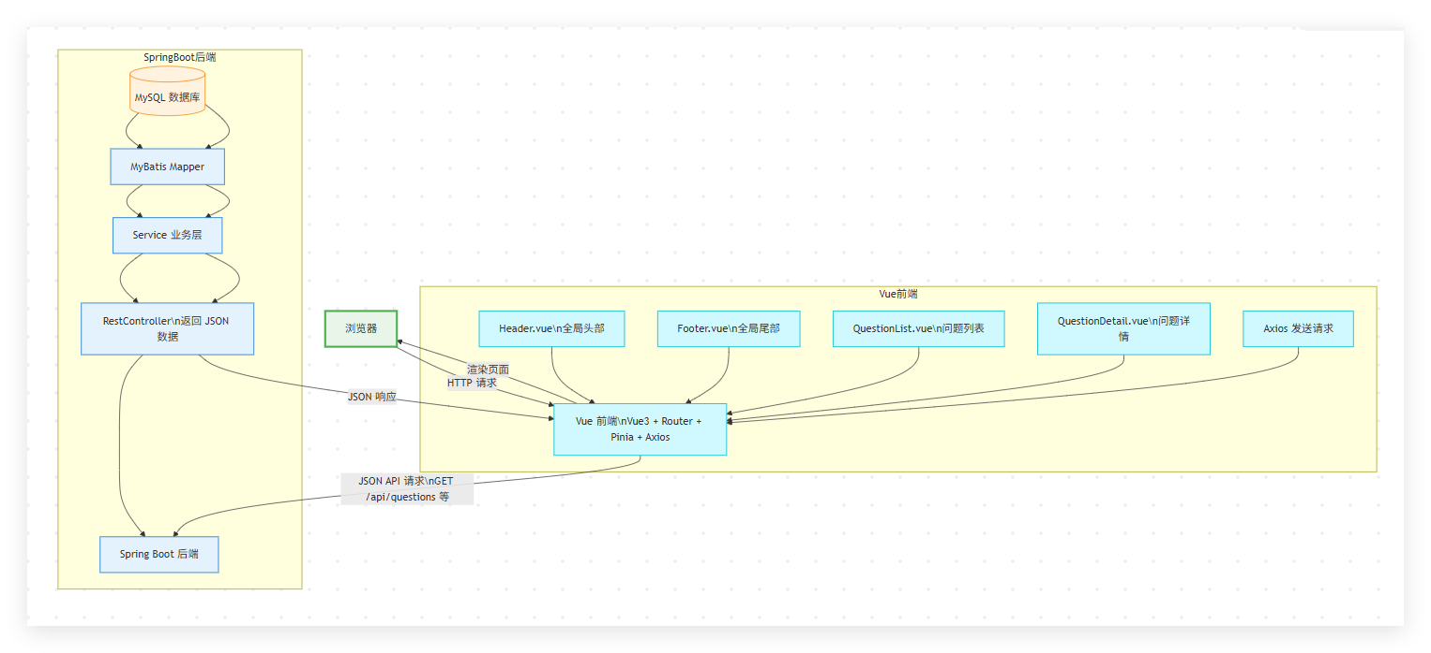
图1系统架构图
3. 关键问题与难点
（1）数据稀疏与冷启动：新用户无历史行为、新美食无点评时推荐困难；
（2）推荐可解释性：推荐原因需要能被用户理解（如“符合口味偏好/同类用户喜欢/近期热评”）；
（3）一致性与并发更新：点赞、收藏的去重与计数更新需保证一致性；
（4）数据质量治理：评分范围、外键约束、防重复点赞/收藏等规则实现；
（5）接口安全与权限控制：区分用户端与管理员端操作权限，避免越权。
拟解决思路：
本课题采用“原型—实现—测试—迭代”的方式推进：先完成核心最小可用版本（MVP），再逐步补齐推荐、管理端统计与数据治理能力。每次迭代以可演示成果为目标，确保进度可控、风险可识别、成果可验收。冷启动：热门榜单 + 分类偏好/口味匹配；可解释：返回推荐理由字段（例如 taste_match、hot_rank、similar_users）；点赞收藏：使用联合唯一索引 + 事务更新；数据质量：使用 CHECK/外键/参数校验，权限控制：基于 role 的拦截器或 Spring Security。

四、毕业设计（论文）的进度计划安排
第 1–2 周：需求分析、竞品调研、总体方案与原型设计
第 3–4 周：数据库设计、接口设计、基础框架搭建
第 5–7 周：用户端核心功能（美食浏览/点评/评论/收藏/点赞）
第 8–9 周：管理端功能（分类/美食/点评评论管理、统计）
第 10 周：推荐模块实现（热门+画像匹配+简化协同过滤）
第 11 周：系统测试、修复缺陷、性能优化
第 12 周：论文撰写、整理材料、准备答辩

五、指导教师意见

指导教师签名：______________

年 月 日
六、学院意见 | 负责人签名：________________________  年 月 日

